**Szef Wojewódzkiego Sztabu Wojskowego w Białymstoku**  
  
**płk mgr inż. Jan GÓRNIAK**  
  
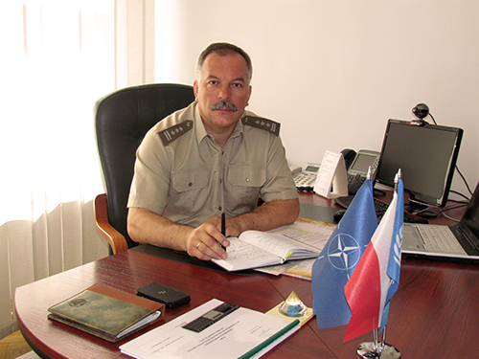

Urodził się 23 czerwca 1966 r. w Lublinie. W 1986 r. ukończył Technikum Budowlane w Bytomiu. W 1986 r. podjął studia w Wyższej Szkole Oficerskiej Wojsk Inżynieryjnych we Wrocławiu, którą ukończył z I lokatą w 1990 r., uzyskując tytuł inżyniera – dowódcy w specjalności inżynieria wojskowa. Równocześnie został mianowany na pierwszy stopień oficerski. Przez następne siedem lat pełnił zawodową służbę wojskową w 60 Ośrodku Szkolno – Remontowym Wojsk Inżynieryjnych, następnie 1 pułku drogowo – mostowym w Dęblinie kolejno na stanowiskach: dowódcy plutonu, dowódcy kompanii i szefa sztabu–zastępcy dowódcy batalionu drogowo-mostowego. Od 1997 r. najpierw w WSzW – RSzW, a następnie WSzW w Lublinie pełnił służbę na kolejnych, wyższych stanowiskach służbowych, Szefa Wojsk Inżynieryjnych, Szefa Sekcji Operacyjnej.  
  
W latach 2007-2011 r. był komendantem WKU w Białej Podlaskiej, 2011-2015 r. Zastępcą Szefa WSzW – Szefem Wydziału Operacyjnego w WSzW w Lublinie. Od 4 maja 2015 r. jest Szefem Wojewódzkiego Sztabu Wojskowego w Białymstoku.   
  
W 1996 r. ukończył Wydział Budownictwa i Ochrony Środowiska w ATR w Bydgoszczy i uzyskał tytuł mgr inż. w specjalności technologia i organizacja budownictwa, a w 1999 r. studia podyplomowe w AON w Warszawie na kierunku bezpieczeństwo narodowe.   
  
Za zasługi i osiągnięcia w służbie wielokrotnie wyróżniany – w tym odznaczeniami państwowymi i resortowymi. Żonaty, ma dwóch synów i dwie córki. Zainteresowania to historia Polski, sport (czynnie siatkówka, piłka nożna, tenis ziemny), dobra książka i film